Благодарим всех за оказанную помощь.
Лекция 10
С={g_{i}}
, тогда
Рассмотрим уравнение Шредингера:
T – преобразование симметрии
THT⁻¹ – оператор Гамильтона в новом базисе
THT⁻¹=H ⇒ HT=TH
Операторы симметрии – это те операторы, которые коммутируются гамильтонианом.
Подействуем оператором T на левую и правую часть уравнения Шредингера:

THΨ=TEΨ
H(TΨ)=E(TΨ)
Если Ψ – решение уравнения, то и TΨ будет решением уравнения.
Собственные функции H образуют пространство, в котором есть представление оператора симметрии. Если H обладает некоторой симметрией и , то
неприводимые представления группы симметрии.
Например, рассмотрим потенциальный ящик:
Группа симметрии: (e, σ)
Таблица характеров:
 | e | σ
a’ | 1 | 1
a’’ | 1 | -1
Все собственные функции H делятся на два класса: симметричные относительно σ (функции Ψ₀, Ψ₂,…) и антисимметричные относительно σ (функция Ψ₁, Ψ₃,…).
Теорема: Функции, относящиеся к разным неприводимым представлениям, ортогональны между собой.
Если Г₁ и Г₂ – разные неприводимые представления, то:
Матрица H будет иметь блочно-диагональный вид, т.е. , если χ_{i} и χ_{j} относятся к разным неприводимым представлениям.
Поясним вышесказанное при рассмотрении молекулы этилена:
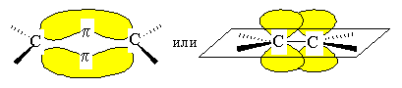
1S_{H} | σ | 2P_{x} |  | σ
1S_{C} | σ | 2P_{y} |  | σ
2S_{C} | σ | 2P_{z} |  | π
У σ-орбиталей знак не меняется при отражении относительно плоскости молекулы, а у π-орбиталей знак меняется.
Уравнение Шредингера (и Хартри-Фока) будем решать отдельно для σ- и π-орбиталей.
Рассмотрим π-орбиталь ((1) и (2) – номера атомов углерода в этилене):
Будем решать уравнение:
S=I (единичная матрица) – орбитали слабо перекрываются.
Чтобы у системы были ненулевые решения ⇒ .
Распишем :
Подставим ε₁=α+β в уравнение :
Отсюда следует, что с₁=с₂. Следовательно:
С учетом нормировки:
, т.е.
Подставим ε₂=α-β в уравнение:
С учетом нормировки:
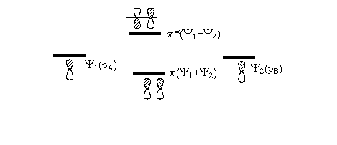
А теперь рассмотрим аллил-радикал:
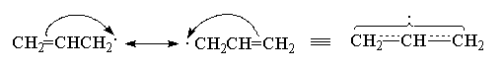
- отсутствие связи, - соседние атомы.
Необходимое условие существования ненулевых решений ⇒ .
, произведем замену:
После элементарных алгебраических операций получим:
- x=0:
С учетом нормировки :
- :
С учетом нормировки
- :
С учетом нормировки
При использовании материалов лекции ссылка на www.students.chemport.ru обязательна.

